[Светодиодная лампа](http://heavil.ru/?p=1011" \o "Постоянная ссылка: Светодиодная лампа)

С целью повешения экономичности осветительных систем, а также учитывая требования современного дизайна помещений, в обиходе все чаще применяют светодиодные лампы освещения. На рынке они появились относительно недавно, после изобретения так называемых сверхъярких светодиодов. Пожалуй, главный недостаток светодиодных ламп — дороговизна, потому имеет смысл рассмотреть вопрос создания таковых в любительских условиях. С целью упрощения и удешевления схемы имеет смысл питать ее непосредственно от сети переменного тока напряжением 220 вольт. Учитывая, что наиболее критичный параметр диода — его максимальный ток, имеет смысл организовать стабилизатор тока, который будет постоянно держать его значение заданным. Более того — сам по себе ток диода имеет импульсный характер, и, если его не стабилизировать, то свечение **лампы** будет весьма неприятным для человеческого глаза. Учитывая эти факторы, бала разработана схема, представленная на Рис.1

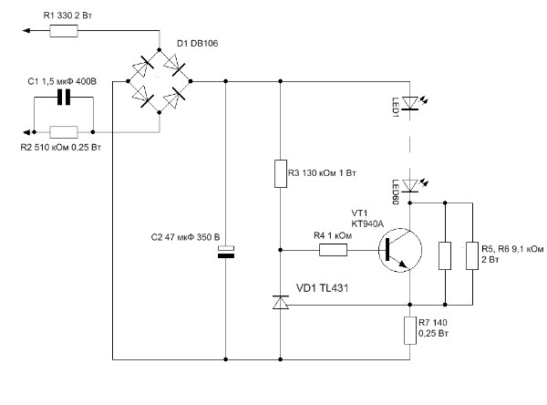R1 — ограничивает бросок тока при включении и зарядке конденсаторов. С1 — за счет своего реактивного сопротивления ограничивает ток через схему. R2 — разряжает С1 когда лампа выключена. Управляемый стабилитрон TL431 держит на своем катоде постоянное напряжение. В случае, если от импульсов в сети поднимается ток, то на резисторе R7 возрастает падение напряжения, больше, чем 2,5 В (соответственно, ток, протекающий через диоды, составит 18 мА). В результате чего управляемый тиристор закрывает транзистор VT1, то есть через его цепь коллектор-эмиттер протекает меньший ток, а большая часть тока протекает через резисторы R5 и R6. То же самое происходит и при включении лампы в сеть. Все остальное время работы больший ток протекает через транзистор. О деталях: в конструкции применим любой полевой высоковольтный транзистор или же любой высоковольтный биполярный транзистор с h21 не менее 20, например КТ940А. Стабилитрон TL431A можно выбирать с любым индексом — А, В или С. В качестве светодиодов выбраны сверхъяркие FYL-5014. Лампа имеет две печатные платы. На одной из них расположены светодиоды, на второй — стабилизатор тока. Обе платы монтируются внутри корпуса со стандартным цоколем Е27. Так как обе платы расположены вплотную друг с другом, то между ними следует делать изолирующую прокладку, например, из картона. Рисунок печатной платы стабилизатора тока расположением на них деталей представлены на Рис.2. Вариант печатной платы для светодиодов представлен на Рис.3. Диаметр каждой платы — 70 мм.

[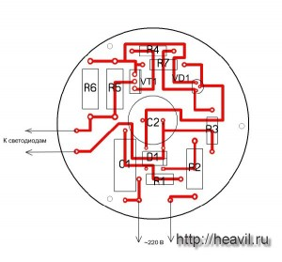](http://heavil.ru/wp-content/uploads/2011/09/ris2.jpg)[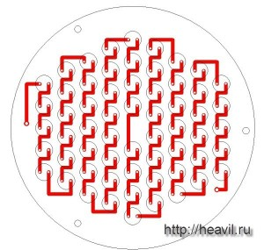](http://heavil.ru/wp-content/uploads/2011/09/ris3.jpg)

О монтаже кое-что. Неполярный конденсатор С1 важен для схемы. Однако, его не удастся поместить в корпус лампы путем непосредственной вертикальной впайки в плату — высота не позволит. Этот конденсатор монтируется ‛лежа‛ на плате. Для него как раз предусмотрено свободное место. То же самое следует сделать с мощным транзистором. В итоге мы получили лампу, которая светит, как 40-ваттная **лампа** накаливания, а потребляет всего 4 Вт и прослужит намного дольше!